在MySQL中有一个UUID () 函数，通常用UUID做唯一标识，需要在数据库中进行存储。使用此函数可以让MySQL生成一个UUID值，并以VARCHAR(36)类型的可读形式返回。如图1：
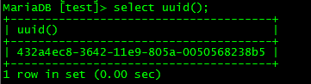
图1
UUID值是非常随机的，因此常常被用来当做主键值(PRIMARY KEY)，而且这些以UUID作为主键的数据可以很容易的从不同的数据库中汇聚到一起。但是对于像MySQL的InnoDB存储引擎来说，使用UUID作为主键(PRIMARY KEY)会带来一些问题。

1、问题阐述

问题一：UUID的长度问题
UUID的长度为36个字符。假设数据库的字符集为UTF8，那么UUID的最大长度为2+3*26=110字节。如果这样的UUID作为主键的话，不仅会是主键的尺寸很大，而且会使二级索引的尺寸变大，原因是MySQL中的二级索引的value存的是PRIMARY KEY。由于主键和二级索引的尺寸很大，所以不利于在内存中操作
问题二：UUID的格式问题
MySQL的UUID ()使用的是version 1的UUID，该类型的UUID的特点是基于时间，它是一个128位的数字，由5个十六进制数字组成的utf8字符串表示，我们以图1中的UUID值为例：
432a4ec8-3642-11e9-805a-0050568238b5，每对字符实际上是一个在00-FF范围内的十六进制数; 总共有16个数字，前三个数字432a4ec8-3642-11e9是由时间戳生成。但是，最左边的组变化最快（每微秒10次）。我们可以验证，如图2
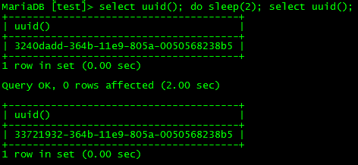
图2
因为UUID是不连续的随机数，所以insert操作是随机的，数据被离散存储，造成innodb频繁的页分裂，使得insert的操作十分低效。

2、结合问题定制方案
既然UUID作为主键带有这样那样的问题，难道说让我们在设计表结构时要放弃使用UUID吗？答案是否定的。我们可以通过采用binary(16)数据类型和重新安排UUID的顺序来解决之前提到的两个问题。
首先，BINARY(16) 这个二进制形式数据类型使用16个字节，比人类可读形式（“文本”形式）使用的VARCHAR（36）小的多。注意：只是二进制！没有字符集，没有排序，只有十六个字节。也许在某些应用程序中，文本形式仍然是必需的。那么我们可以使用虚拟列（MySQL5.7的新特性，虚拟列不占用存储空间）来存放文本形式的UUID。
然后，还有如何巧妙地重新排列二进制形式的字节的问题。我们在之前的问题二中已经了解到，MySQL的UUID()使用version1，最左边三个以破折号分隔的组是8字节的时间戳，最左边的第一组是时间戳的低四个字节; 第二组是中间两个字节时间戳，第三组是两个字节的高位时间戳，最左边的第一组变化最快。
因此，在我们存储UUID之前，重新安排UUID，使得快速变化的部分放到最后，例如：
把432a4ec8-3642-11e9-805a-0050568238b5重组为11e9-3642-432a4ec8-805a-0050568238b5
这种结构比起之前的结构更容易被cache缓存，同时存储上会更加连续。

3、方案验证
1)创建两张表
-- 使用原生的uuid作为主键
create table test_uuid (id_binvarchar(36) PRIMARY KEY, name varchar(200))
ENGINE=InnoDB DEFAULT CHARSET=utf8;
-- 使用重组后的uuid做为主键
create table test_uuid_ordered
(id_bin binary(16) PRIMARY KEY, name varchar(200))
ENGINE=InnoDB DEFAULT CHARSET=utf8;

- 在mysql中创建转换函数uuidtobin
DELIMITER //
CREATE FUNCTION uuidtobin(_uuid varchar(36))
RETURNS BINARY(16)
LANGUAGE SQL DETERMINISTIC CONTAINS SQL SQL SECURITY INVOKER
RETURN
UNHEX(CONCAT(
SUBSTR(_uuid, 15, 4),
SUBSTR(_uuid, 10, 4),
SUBSTR(_uuid, 1, 8),
SUBSTR(_uuid, 20, 4),
SUBSTR(_uuid, 25) ));
//
DELIMITER ;

3)编写执行测试程序，分别使用uuid()写入数据到test_uuid中和调用函数uuidtobin(UUID())写入数据到test_uuid_ordered中，一次插入1万行数据到相应的表
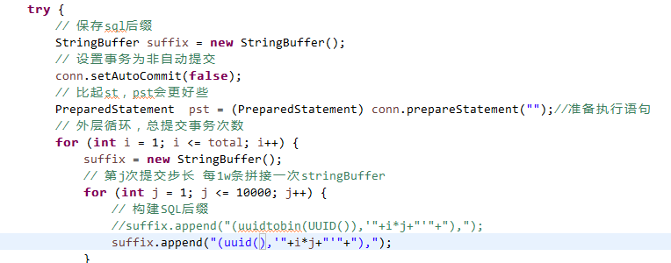
4)测试结果
数据尺寸
横轴-插入次数 x 10,000
纵轴-数据文件尺寸(单位MB)
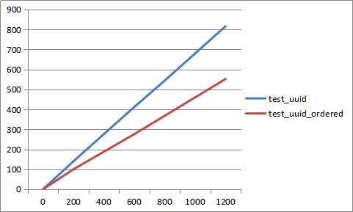
UUID表的用varchar(36)存储的文件大小几乎比有序UUID表用BINARY(16)存储的文件大45%
实际处理时间
横轴-插入次数 x 10,000
纵轴-实际时间(单位 秒)
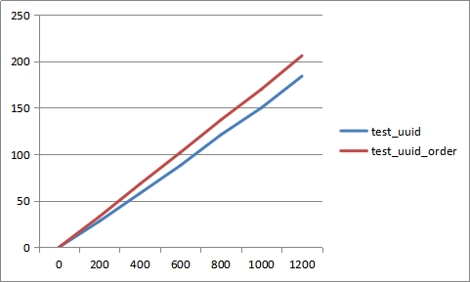

5)最后添加虚拟列id_text存放“未重新排列”的顺序的UUID文本，可以方便将文本格式用于一些错误日志记录，调试等。
alter table test_uuid_ordered add
id_text varchar(36) generated always as
(
insert(
insert(
insert(
insert(
hex(
concat(substr(id_bin,5,4),substr(id_bin,3,2),
substr(id_bin,1,2),substr(id_bin,9,8))
),
9,0,'-'),
14,0,'-'),
19,0,'-'),
24,0,'-')
) virtual;

